ОДЕССКИЙ НАЦИОНАЛЬНЫЙ ПОЛИТЕХНИЧЕСКИЙ УНИВЕРСИТЕТ

ИНСТИТУТ КОМПЬЮТЕРНЫХ СИСТЕМ

Кафедра информационных систем и технологий

**Лабораторная работа №8**

по дисциплине: «Алгоритмизация и программирование»

Вариант № 1

**Выполнил:**

АД-192

Березовский В. А.

**Проверили:**

Одесса 2020

**Тема**: работа с текстовыми файлами.

**Цель:** создать файлы согласно варианту в редакторе «блокнот». Написать программу решение задачи с помощью потоковой операции. В программе использовать комментарии. Привести скриншоты результата.

**Ход работы**

**Задание:**

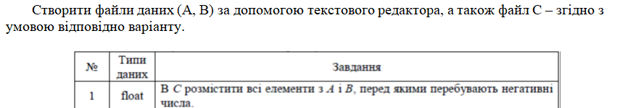

**Листинг:**

#include <iostream>

#include <fstream> // подключаем библиотеку для работы с текстовыми файлами

#include <string> // подключаем библиотеку для работы со строками

#include <ctime> // подключаем библиотеку для генерации произвольных чисел

using namespace std;

int main() {

srand(time(0)); // подключаем семя для генерации случайных чисел

fstream Ao, Bo, Co; // создание объектов Ao, Bo, Co класса fstream

fstream Af, Bf; // создание дополнительных объектов Af, Bf класса fstream

Ao.open("A.txt", ios::out); // открытие текстового файла "A.txt" и если в нем что-то храниться то очищаем

Bo.open("B.txt", ios::out); // открытие текстового файла "B.txt" и если в нем что-то храниться то очищаем

Co.open("C.txt", ios::out); // открытие текстового файла "C.txt" и если в нем что-то храниться то очищаем

if ((!Ao.is_open()) || (!Bo.is_open()) || (!Co.is_open())) { // проверка открытия файлов

cout << "Error: " << endl; // если один из файлов не откроется, то выведет сообщение на консоль об ошибке

system("pause");

}

else {

cout << "Open files: " << endl << endl; // если файлы открылись, то выводит соответствующее сообщение

int n = 10; // кол-во чисел для каждого файла

for (int i = 1; i < n; i++) { // заполняем случайные числа в файл "А.txt" и "B.txt"

Ao << ((rand() % 10 + 1) + ((float)(rand() % 99 + 1)) / 100) - rand() % 15 << "\t"; // заполнение файла происходит вещественными числами по данной формуле

Bo << ((rand() % 10 + 1) + ((float)(rand() % 99 + 1)) / 100) - rand() % 15 << "\t"; // заполнение файла происходит вещественными числами по данной формуле

if (i % 3 == 0) { // переход на новую строку при каждом 3-ем элементе в файлах

Ao << endl;

Bo << endl;

}

}

Ao.close(); // закрываем файл после работы по вводу чисел

Bo.close(); // закрываем файл после работы по вводу чисел

Af.open("A.txt"); // открываем файл при работе вывода и ввода чисел

Bf.open("B.txt"); // открываем файл при работе вывода и ввода чисел

float a1, a2, b1, b2; // инициализация переменных, в которых будут записывать каждое новое число из соответствующих файлов

bool key = true; // буливая переменная нужна чтобы использовать для одной только операции в ветвлении (дальше)

for (int i = 1; i < n - 1; i++) { // цикл для работы с файлами

if (key) { // используем для присвоения первых двух элементов в файле "A.txt" и "B.txt" чтоб использовать в дальнейших операциях

key = false;

Af >> a1; // присвоение первого элемента "A.txt"

Af >> a2; // присвоение второго элемента "A.txt"

Bf >> b1; // присвоение первого элемента "В.txt"

Bf >> b2; // присвоение второго элемента "В.txt"

}

if (a1 < 0) { // нахождение отрицательных элементов в файле "A.txt"

Co << "A = " << a2 << "\t"; // если первый элемент отрицательных, то записываем следующий элемент в файл "C.txt"

if (b1 < 0) { // нахождение отрицательных элементов в файле "В.txt"

Co << "B = " << b2 << "\t"; // если первый элемент отрицательных, то записываем следующий элемент в файл "C.txt"

}

}

else if (b1 < 0) { // нахождение отрицательных элементов в файле "В.txt"

Co << "B = " << b2 << "\t"; // если первый элемент отрицательных, то записываем следующий элемент в файл "C.txt"

}

if ((a1 < 0) || (b1 < 0)) { // используем для красоты

Co << endl;

}

a1 = a2; // меняем местами переменные для дальнейших операций

Af >> a2; // заполняем следующую переменную

b1 = b2; // меняем местами переменные для дальнейших операций

Bf >> b2; // заполняем следующую переменную

}

Af.close(); // закрываем файл после ввода

Bf.close(); // закрываем файл после ввода

Co.close(); // закрываем файл после ввода

Af.open("A.txt"); // открываем файл после вывода на консоль

Bf.open("B.txt"); // открываем файл после вывода на консоль

string stroka; // переменная для завершения вывода

while (!Af.eof()) { // поиск элементов и вывод на консоль

stroka = " ";

getline(Af, stroka); // поиск построчно

cout << stroka << endl;

}

while (!Bf.eof()) { // поиск элементов и вывод на консоль

stroka = " ";

getline(Bf, stroka); // поиск по строчно

cout << stroka << endl;

}

Af.close(); // закрываем файл после работы с выводом на консоль

Bf.close(); // закрываем файл после работы с выводом на консоль

}

}

**Тестирование программы:**

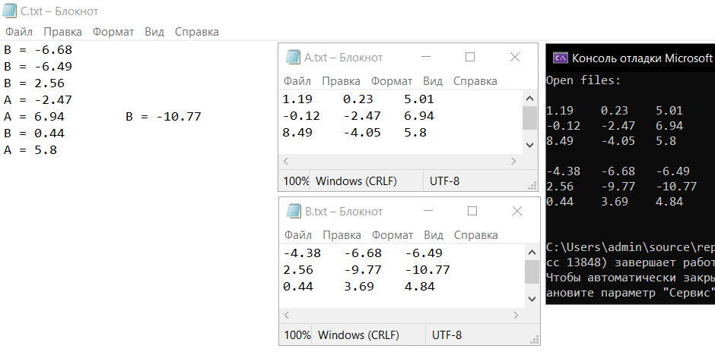

**Вывод:** ясоздал файлы согласно варианту в редакторе «блокнот». Написал программу решеной задачи с помощью потоковой операции. В программе использовал комментарии. Привел скриншоты результата. Все задания были успешно выполнены и готовы к проверке.